**NORMAS DE ATENCIÓN PARA LOS BENEFICIARIOS DE LA:**

***Superintendencia de Bienestar de la Policía Federal Argentina***

DESCUENTOS A CARGO DE LA O.S.:

AMBULATORIO: 50% Para producto incluidos en el Manual Farmacéutico

CRONICOS 50% Para productos incluidos en el Manual Farmacéutico

PMI: 100% Para todos los incluidos en el Manual Farmacéutico.

DOCUMENTACIÓN DEL BENEFICIARIO

1. Credencial y Documento de Identidad.

RECETARIO

1. OFICIAL ó IMPRESO VIA WEB ó FOTOCOPIA ó del Sistema ÜMA ó Electrónica de Pol. Fed.
2. DEBEN FIGURAR LOS SIGUIENTES DATOS DE PUÑO Y LETRA DEL PROFESIONAL Y

CON LA MISMA TINTA:

1. Nombre y Apellido del paciente.
2. Número de Asociado – Género – Edad – Ente Emisor – Prof. Responsable –

Mat. Profesional – Código

1. Medicamentos recetados y cantidad de cada uno en números y letra. (Si no se

expresa cantidad se expenderá solamente uno).

1. Firma y sello con número de matrícula del profesional y especialidad ORIGINALES a excepción de las recetas electrónicas oficiales de Policía Federal y ÜMA.
2. Fecha de prescripción.
3. Toda corrección o enmienda deberá ser salvada por el médico con sello y firma.

VALIDEZ DE LA RECETA

**30 (TREINTA)** Días corridos.

LÍMITES DE CANTIDADES

**PLANES AMBULATORIO y PMI:**

1. CANTIDAD DE RENGLONES:2 (dos).
2. POR RECETA: Hasta 3 (tres) envases.
3. POR RENGLÓN: Hasta 2 de tamaño menor.

**PLAN CRONICOS:**

1. CANTIDAD DE RENGLONES:3 (Tres).
2. POR RECETA: Hasta 3 (tres) envases.

**PARA TODOS LOS PLANES:**

ANTIBIÓTICOS INYECTABLES MONODOSIS: Hasta 4 (cuatro) envases para una sola

especialidad por receta.

En caso de dispensar 4 antibióticos inyectables monodosis, NO se podrá dispensar otro medicamento en

el renglón siguiente.

ANTIBIÓTICOS MULTIDOSIS: Hasta 1 (un) envase por receta

LÍMITES DE TAMAÑOS

1. HASTA 2 (DOS) DE MENOR TAMAÑO POR RENGLÓN.
2. HASTA 1 (UNO) DE TAMAÑO GRANDE POR RECETA

OTRAS ESPECIFICACIONES

CUANDO EL MÉDICO DEBE ENTREGARSE

No indica tamaño El de menor contenido

Sólo indica GRANDE La tamaño SIGUIENTE AL MENOR

Equivoca cantidad El tamaño inmediato inferior

DATOS A COMPLETAR POR LA FARMACIA

1. Adjuntar los troqueles del siguiente modo:
2. De acuerdo al orden de prescripción.
3. Incluyendo el código de barras.
4. Número de orden de la receta.
5. Fecha de Venta.
6. Precios unitarios y totales (Tomando como valor el sugerido en el Manual Farmacéutico o Agenda Farmacéutica Kairos, las correcciones de precios deben estar salvadas por el beneficiario)
7. Sello y firma de la farmacia.
8. Firma del afiliado o tercero, aclarando la persona que retira nombre completo, domicilio,

teléfono y documento. (La ausencia de estos datos es motivo de débito).

* Para la presentación de las recetas la farmacia cuenta con 60 días corridos contados desde la fecha de expendio. Pasado dicho plazo serán indefectiblemente debitadas.

PSICOFÁRMACOS

1. El profesional debe confeccionar además un segundo recetario según normas legales en vigencia, el cual queda como duplicado en poder de la farmacia. No se aceptan prescripciones fotocopiadas.

MEDICAMENTOS FALTANTES

Si por cualquier motivo en la farmacia falta el o los productos recetados, la farmacia debe obligarse a obtenerlos dentro de las 24 Hs. de haber sido requeridos por el beneficiario, quien

debe conocer tal condición para adquirirlos una vez que haya transcurrido dicho plazo.

## PLAN MATERNO INFANTIL

100% de descuento en medicamentos para la madre, desde el momento de la detección del embarazo hasta 45 días posteriores al parto y para el recién nacido hasta el año de vida,

PLAN MATERNO INFANTIL

**LECHES MEDICAMENTOSAS Y MATERNIZADAS**

**(Se cubren solamente las incluidas en el vademécum adjunto)**

**FORMULAS INFANTILES COMUNES:**

**100% de DESCUENTO:**

**Tope máximo por mes:** 2 Kilos o 2 Packs de 30 bricks hasta cumplir los 3 meses.

1 Kilo o 1 Pack de 30 bricks desde los 3 hasta cumplir los 6 meses.

**50% de DESCUENTO:**

Hasta 2 Kilos o 2 Packs de 30 bricks hasta cumplir el año de vida.

**FORMULAS INFANTILES MEDICAMENTOSAS:**

**100% de DESCUENTO:**

**Tope máximo por mes:** Leches en polvo hasta 7 kilos, hasta el año de vida.

**Con diagnóstico en la receta**

**FORMULAS INFANTILES ESPECIALES PARA PREMATUROS:**

**100% de DESCUENTO:**

**Tope máximo por mes:** 7 Kilos o 240 Bricks hasta alcanzar la edad corregida.

**Con diagnóstico en la receta de Prematurez prescripta por**

**Pediatras, Neonatógogos o Jefes de ambos servicios**

**FORMULAS INFANTILES COMUNES PARA PREMATUROS:**

**100% de DESCUENTO:**

**Tope máximo por mes:** 2 Kilos o 2 Packs de 30 bricks hasta cumplir los 3 meses.

1 Kilo o 1 Pack de 30 bricks desde los 3 hasta cumplir los 6 meses.

**50% de DESCUENTO:**

Hasta 2 Kilos o 2 Packs de 30 bricks hasta cumplir el año de vida.

**En ambos casos, con diagnóstico en la receta de Prematurez y Edad Corregida,**

**prescripta por Pediatras, Neonatógogos o Jefes de ambos servicios**

**PARA TODOS LOS CASOS:**

* **LÍMITE MÁXIMO DE PRESCRIPCIÓN POR RECETA: 1 Kilo o 30 bricks.**
* **Las prescripciones de leches no pueden acompañarse con otros productos. En tal caso el beneficiario debe decidir que producto adquirir.**

PLAN MATERNO INFANTIL

Las recetas para el niño deben ser prescriptas únicamente por médico pediatra y para la madre por médico especialista.

**Todas las recetas deben poseer el siguiente sello:**

**BENEFICIO MADRE – HIJO**

**Fecha de Inicio: ……………..**

**Fecha Final: …………………...**

En el caso de delegaciones que no posean este sello, el médico debe detallar dichas fechas, con firma del responsable de la delegación de Policía Federal**.**

**Su ausencia será motivo de débito.**

Las vacunas preventivas poseen sólo el 50% de cobertura, aunque figuren en la receta.

**MUY IMPORTANTE:**

No se aceptan en PMI recetas con descuento mixto (Un producto al 100% y otro al 50%).

***Los productos del PMI con descuento del 50% deben ser prescriptos en recetas por separado de otros medicamentos que lleven el 100% de descuento e incluirse en la presentación en el plan ambulatorio.***

EXCLUSIONES

**Los descuentos** indicados en este instructivo **se aplican solamente sobre las especialidades** **medicinales de venta bajo receta** incluidas en Manual Farmacéutico, “***con excepción de las comprendidas en Listado de Grupos Terapéuticos Excluidos de la Cobertura***”

SOBRE LAS PRESENTACIONES

* VALIDACION ON LINE OBLIGATORIA, ingresando al link <https://sinval.ddaval.com.ar/> o con sistemas homologados.
* A todas las recetas debe adjuntarse el váucher que emite el validador web o el ticket que emite su sistema de gestión homologado, donde figure el nro de autorización que proporciona dicho validador.
* El cierre de lotes debe realizarse desde la página web del validador.
* Toda receta no validada será indefectiblemente debitada.
* Período de Presentación: MENSUAL

**LISTADO DE GRUPOS TERAPEUTICOS EXCLUIDOS DE LA COBERTURA**

**PLANES AMBULATORIO y PMI:**

* Accesorios de todo tipo
* Antisépticos de uso externo
* Artículos de belleza, tocador, productos para la estética.
* Bolsas de colostomía.
* Edulcorantes
* Recetas magistrales, alopáticas y homeopáticas.
* Citostáticos / Oncológicos
* Pastas, polvos y productos odontológicos
* Productos sin troquel
* Productos para la disfunción eréctil.
* ORLISTAT
* Venta Libre
* Leches (excepto en plan PMI)

**PLAN CRONICOS:**

* Oncológicos y citostáticos
* Insulinas
* Accesorios de todo tipo
* Psicotrópicos
* Estupefacientes
* Toda aquella medicación que esté fuera del listado adjunto.

**MODELOS DE CREDENCIALES**

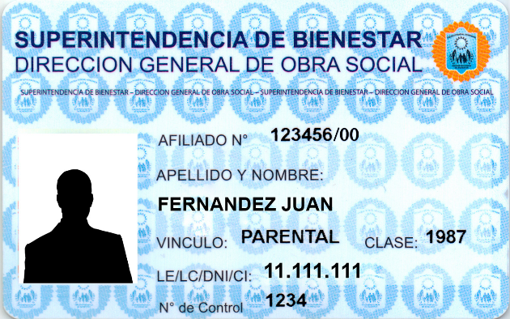

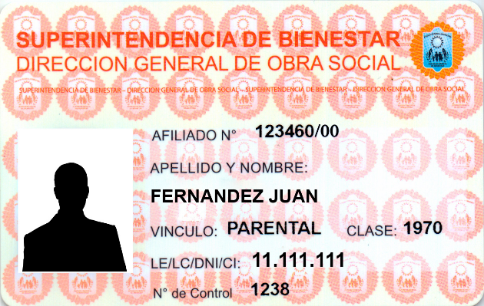

**MODELO DE RECETARIO OFICIAL (AMBULATORIO Y PMI)**

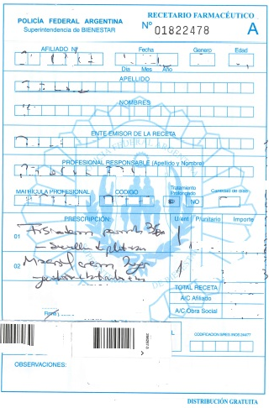

**MUY IMPORTANTE**

Las prescripciones se realizan en Recetario Oficial ó Impresas desde la página web de la Superintendencia ó Fotocopias. Deben figurar los siguientes datos: Número de afiliado, nombre y apellido, sexo, edad, fecha de emisión, ente emisor de la receta, profesional responsable (apellido y nombre), número de matrícula del profesional y código, especificación si se trata o no de tratamiento prolongado, cantidad de días que se prescribe, firma y sello del profesional responsable.

El casillero CODIGO DEL MEDICO es solamente obligatorio si el ente emisor es “HOSPITAL CHURRUCA”,

El casillero CODIFICACION s/RES. INOS 244/77 no debe ser llenado.

La ausencia de todos estos datos es motivo de débito.

Anticonceptivos: solamente con sello de médicos especialistas en ginecología y/o obstetricia.

Los productos recetados pueden ser de diferente acción farmacológica o de igual acción pero distinta presentación farmacéutica.

**MODELO DE RECETARIO OFICIAL CRÓNICOS**

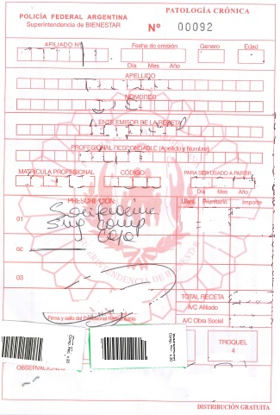

**ACLARACIONES PLAN CRONICOS**

Solamente se aceptan prescripciones en las recetas del Plan Crónico, de médicos pertenecientes al Complejo Médico Policial CHURRUCA VISCA y los de Radio y Zona, colocando su destino en el casillero ENTE EMISOR DE LA RECETA (Ejemplo: Hospital / Servicio de Cardiología / Radio) y sus respectivos códigos en el casillero correspondiente.

Los servicios de emergencias y médicos particulares quedan exentos de prescribir en estos recetarios. Su aceptación es motivo de débito.

DIAGNÓSTICO: el médico deberá consignar el diagnóstico en el casillero OBSERVACIONES. Su ausencia es motivo de débito.

DOSIS: por día. Se indicará la cantidad de unidades o dosis por día. Cuando la prescripción sea por períodos distintos al día, el médico lo indicará en la misma (Ej.: 3 por semana). En caso de corresponder una única dosis el médico indicará la sigla “UD” o UNO mensual.

El médico deberá completar los casilleros PARA SER USADOS A PARTIR DEL, sin superar los tres (3) meses de la fecha de emisión y sin repetirse la prescripción dentro del mes.

Anticonceptivos: solamente con sello de médicos especialistas en ginecología y/o obstetricia.

Las recetas del plan Crónicos, deben presentarse por separado del resto de los planes.

**MODELO DE RECETARIO SISTEMA ÜMA**

**(SE ACEPTAN PARA EL PLAN AMBULATORIO Y PMI, EXCLUYENDO EN PMI LAS CREMAS Y LAS LECHES)**



**NUEVOS RECETARIOS OFICIALES**

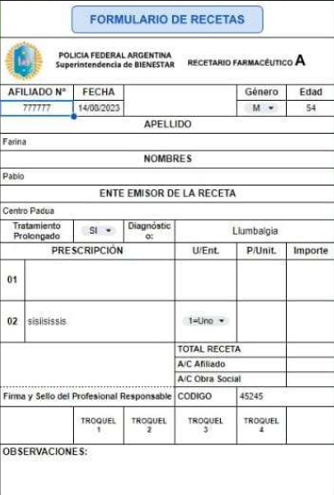

**ACLARACIÓN**

El recetario lo va a completar cada servicio en computadora, pero el sello y la firma deben ser de puño y letra del médico correspondiente.

**MODELO DE RECETA ELECTRONICA OFICIAL DE POLICIA FEDERAL**

**(Recetarios en los que se acepta la firma y sello digital del profesional)**

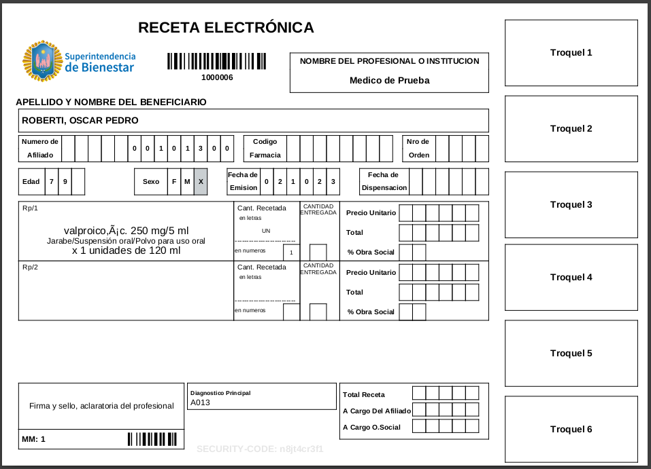

**VADEMECUM DE LECHES CUBIERTA EN PMI**

|  |  |  |  |  |
| --- | --- | --- | --- | --- |
| **TROQUEL** | **NOMBRE** | **PRESENTACIÓN** | **LABORATORIO** | **CLASIFICACION** |
| 9951870 | ENFABEBE 1 | brick x 200 ml x 30 u. | Mead Johnson Nut | INFANTILES COMUNES |
| 9951782 | ENFABEBE 1 | brik x 200 ml | Mead Johnson Nut | INFANTILES COMUNES |
| 9951783 | ENFABEBE 1 | brik x 500 ml | Mead Johnson Nut | INFANTILES COMUNES |
| 9952383 | ENFABEBE 1 | brik x 500 ml x 12 u. | Mead Johnson Nut | INFANTILES COMUNES |
| 9951784 | ENFABEBE 1 | estuche x 800 g | Mead Johnson Nut | INFANTILES COMUNES |
| 9951785 | ENFABEBE 1 | premium pack x 800 g | Mead Johnson Nut | INFANTILES COMUNES |
| 9951871 | ENFABEBE 2 | brick x 200 ml x 30 u. | Mead Johnson Nut | INFANTILES COMUNES |
| 9952384 | ENFABEBE 2 | brick x 500 ml x 12 u. | Mead Johnson Nut | INFANTILES COMUNES |
| 9951786 | ENFABEBE 2 | brik x 200 ml | Mead Johnson Nut | INFANTILES COMUNES |
| 9951787 | ENFABEBE 2 | brik x 500 ml | Mead Johnson Nut | INFANTILES COMUNES |
| 9951788 | ENFABEBE 2 | estuche x 800 g | Mead Johnson Nut | INFANTILES COMUNES |
| 9951789 | ENFABEBE 2 | premium pack x 800 g | Mead Johnson Nut | INFANTILES COMUNES |
| 9952274 | NAN 1 OPTIPRO | env.x 400 g | Nestl‚ | INFANTILES COMUNES |
| 9952273 | NAN 1 OPTIPRO | env.x 900 g | Nestl‚ | INFANTILES COMUNES |
| 9952275 | NAN 2 OPTIPRO | env.x 900 g | Nestl‚ | INFANTILES COMUNES |
| 9949854 | NAN PRO 1 BL | env.x 400 g | Nestl‚ | INFANTILES COMUNES |
| 9949855 | NAN PRO 1 BL | env.x 900 g | Nestl‚ | INFANTILES COMUNES |
| 9949856 | NAN PRO 2 BL | env.x 900 g | Nestl‚ | INFANTILES COMUNES |
| 9949391 | NIDINA 1 | env.x 400 g | Nestl‚ | INFANTILES COMUNES |
| 9949392 | NIDINA 1 | env.x 800 g | Nestl‚ | INFANTILES COMUNES |
| 9949390 | NIDINA 2 | env.x 800 g | Nestl‚ | INFANTILES COMUNES |
| 9949366 | NUTRIBABY 1 | lata x 400 g | Nova Argentia | INFANTILES COMUNES |
| 9949367 | NUTRIBABY 1 | lata x 900 g | Nova Argentia | INFANTILES COMUNES |
| 9949368 | NUTRIBABY 1 | sticks x 15 u x 15 g | Nova Argentia | INFANTILES COMUNES |
| 9949369 | NUTRIBABY 2 | lata x 400 g | Nova Argentia | INFANTILES COMUNES |
| 9949370 | NUTRIBABY 2 | lata x 900 g | Nova Argentia | INFANTILES COMUNES |
| 9949371 | NUTRIBABY 2 | sticks x 15 u x 15 g | Nova Argentia | INFANTILES COMUNES |
| 9950727 | NUTRILON 1 PROFUTURA | brik x 200 ml | Nutricia-Bag¢ | INFANTILES COMUNES |
| 9950728 | NUTRILON 1 PROFUTURA | brik x 30 u.x 200 ml | Nutricia-Bag¢ | INFANTILES COMUNES |
| 9950730 | NUTRILON 1 PROFUTURA | lata x 400 g | Nutricia-Bag¢ | INFANTILES COMUNES |
| 9950729 | NUTRILON 1 PROFUTURA | lata x 800 g | Nutricia-Bag¢ | INFANTILES COMUNES |
| 9950731 | NUTRILON 2 PROFUTURA | brik x 200 ml | Nutricia-Bag¢ | INFANTILES COMUNES |
| 9950732 | NUTRILON 2 PROFUTURA | brik x 30 u.x 200 ml | Nutricia-Bag¢ | INFANTILES COMUNES |
| 9952936 | NUTRILON 2 PROFUTURA | lata x 400 g | Nutricia-Bag¢ | INFANTILES COMUNES |
| 9950733 | NUTRILON 2 PROFUTURA | lata x 800 g | Nutricia-Bag¢ | INFANTILES COMUNES |
| 9951707 | SANCOR BEBE 1 (NUTRICION COMPLETA) | brick x 200 ml x 30 u. | Mead Johnson Nut | INFANTILES COMUNES |
| 9951712 | SANCOR BEBE 1 (NUTRICION COMPLETA) | brick x 500 ml x 12 u. | Mead Johnson Nut | INFANTILES COMUNES |
| 9951501 | SANCOR BEBE 1 (NUTRICION COMPLETA) | brik x 200 ml | Mead Johnson Nut | INFANTILES COMUNES |
| 9951457 | SANCOR BEBE 1 (NUTRICION COMPLETA) | liq.x 500 ml | Mead Johnson Nut | INFANTILES COMUNES |
| 9949777 | SANCOR BEBE 1 (NUTRICION COMPLETA) | pvo.x 1000 g | Mead Johnson Nut | INFANTILES COMUNES |
| 9949776 | SANCOR BEBE 1 (NUTRICION COMPLETA) | pvo.x 400 g | Mead Johnson Nut | INFANTILES COMUNES |
| 9949480 | SANCOR BEBE 1 (NUTRICION COMPLETA) | pvo.x 800 g | Mead Johnson Nut | INFANTILES COMUNES |
| 9951708 | SANCOR BEBE 2 (NUTRICION COMPLETA) | brick x 200 ml x 30 u. | Mead Johnson Nut | INFANTILES COMUNES |
| 9951713 | SANCOR BEBE 2 (NUTRICION COMPLETA) | brick x 500 ml x 12 u. | Mead Johnson Nut | INFANTILES COMUNES |
| 9951503 | SANCOR BEBE 2 (NUTRICION COMPLETA) | brik x 200 ml | Mead Johnson Nut | INFANTILES COMUNES |
| 9951458 | SANCOR BEBE 2 (NUTRICION COMPLETA) | liq.x 500 ml | Mead Johnson Nut | INFANTILES COMUNES |
| 9949477 | SANCOR BEBE 2 (NUTRICION COMPLETA) | pvo.x 800 g | Mead Johnson Nut | INFANTILES COMUNES |
| 9950497 | VITAL 1 NF | brik x 200 ml | Nutricia-Bag¢ | INFANTILES COMUNES |
| 9950601 | VITAL 1 NF | brik x 30 u.x 200 ml | Nutricia-Bag¢ | INFANTILES COMUNES |
| 9950499 | VITAL 1 NF | est.x 1000 g | Nutricia-Bag¢ | INFANTILES COMUNES |
| 9950498 | VITAL 1 NF | est.x 212 g | Nutricia-Bag¢ | INFANTILES COMUNES |
| 9950501 | VITAL 1 NF | lata x 400 g | Nutricia-Bag¢ | INFANTILES COMUNES |
| 9950500 | VITAL 1 NF | lata x 800 g | Nutricia-Bag¢ | INFANTILES COMUNES |
| 9950504 | VITAL 2 NF | brik x 200 ml | Nutricia-Bag¢ | INFANTILES COMUNES |
| 9950602 | VITAL 2 NF | brik x 30 u.x 200 ml | Nutricia-Bag¢ | INFANTILES COMUNES |
| 9950505 | VITAL 2 NF | est.x 225 g | Nutricia-Bag¢ | INFANTILES COMUNES |
| 9952937 | VITAL 2 NF | lata x 400 g | Nutricia-Bag¢ | INFANTILES COMUNES |
| 9950506 | VITAL 2 NF | lata x 800 g | Nutricia-Bag¢ | INFANTILES COMUNES |
| 9945302 | ALFARE | lata x 400 g | Nestl‚ | INFANTILES MEDICAMENTOSAS |
| 9946111 | ALTHERA NF | env.x 450 g | Nestl‚ | INFANTILES MEDICAMENTOSAS |
| 9950830 | ENFABEBE A.R. | latas x 400 g | Mead Johnson Nut | INFANTILES MEDICAMENTOSAS |
| 9950832 | ENFABEBE CONFORT | latas x 400 g | Mead Johnson Nut | INFANTILES MEDICAMENTOSAS |
| 9952097 | ENFABEBE SIN LACTOSA NF | lata x 400 g | Mead Johnson Nut | INFANTILES MEDICAMENTOSAS |
| 9904609 | KAS 1000 | env.x 400 g | Nutricia-Bag¢ | INFANTILES MEDICAMENTOSAS |
| 9954214 | NAN AE | env.x 400 g | Nestl‚ | INFANTILES MEDICAMENTOSAS |
| 9950028 | NAN AR | env.x 400 g | Nestl‚ | INFANTILES MEDICAMENTOSAS |
| 9950139 | NAN AR | env.x 800 g | Nestl‚ | INFANTILES MEDICAMENTOSAS |
| 9949116 | NAN COMFORT | lata x 400 g | Nestl‚ | INFANTILES MEDICAMENTOSAS |
| 9938726 | NAN H.A.(NF) | env.x 400 g | Nestl‚ | INFANTILES MEDICAMENTOSAS |
| 9911058 | NAN SIN LACTOSA | env.x 400 g | Nestl‚ | INFANTILES MEDICAMENTOSAS |
| 9951259 | NAN SIN LACTOSA NF | env.x 400 g | Nestl‚ | INFANTILES MEDICAMENTOSAS |
| 9948379 | NEOCATE ADVANCE | env.x 400 g | AMN | INFANTILES MEDICAMENTOSAS |
| 9948978 | NEOCATE GOLD | env.x 400 g | AMN | INFANTILES MEDICAMENTOSAS |
| 9951481 | NEOCATE JUNIOR C/PREBIOTICO SIN SABOR | polvo x 400 g | AMN | INFANTILES MEDICAMENTOSAS |
| 9951482 | NEOCATE JUNIOR C/PREBIOTICO VAINILLA | polvo x 400 g | AMN | INFANTILES MEDICAMENTOSAS |
| 9951480 | NEOCATE JUNIOR CHOCOLATE | polvo x 400 g | AMN | INFANTILES MEDICAMENTOSAS |
| 9950768 | NUTRAMIGEN LGG | lata x 357 g | Mead Johnson Nut | INFANTILES MEDICAMENTOSAS |
| 9949374 | NUTRIBABY AR | lata x 400 g | Nova Argentia | INFANTILES MEDICAMENTOSAS |
| 9949375 | NUTRIBABY AR | sticks x 15 u x 15 g | Nova Argentia | INFANTILES MEDICAMENTOSAS |
| 9949376 | NUTRIBABY BIENESTAR | lata x 400 g | Nova Argentia | INFANTILES MEDICAMENTOSAS |
| 9949377 | NUTRIBABY BIENESTAR | sticks x 15 x 15 g | Nova Argentia | INFANTILES MEDICAMENTOSAS |
| 9949378 | NUTRIBABY BL | lata x 400 g | Nova Argentia | INFANTILES MEDICAMENTOSAS |
| 9949379 | NUTRIBABY BL | sticks x 15 u x 15 g | Nova Argentia | INFANTILES MEDICAMENTOSAS |
| 9949935 | NUTRIBIO | lata x 400 g | Nova Argentia | INFANTILES MEDICAMENTOSAS |
| 9949934 | NUTRIBIO | sticks x 15 | Nova Argentia | INFANTILES MEDICAMENTOSAS |
| 9949932 | NUTRIBIO KIDS | lata x 400 g | Nova Argentia | INFANTILES MEDICAMENTOSAS |
| 9949933 | NUTRIBIO KIDS | sticks x 15 | Nova Argentia | INFANTILES MEDICAMENTOSAS |
| 9937700 | NUTRILON A.R. | lata x 400 g | Nutricia-Bag¢ | INFANTILES MEDICAMENTOSAS |
| 9947273 | NUTRILON A.R. | lata x 800 g | Nutricia-Bag¢ | INFANTILES MEDICAMENTOSAS |
| 9954157 | NUTRILON A.R. 2 | lata x 800 g | Nutricia-Bag¢ | INFANTILES MEDICAMENTOSAS |
| 9951669 | NUTRILON CEREAL LA | estuche x 350 g | Nutricia-Bag¢ | INFANTILES MEDICAMENTOSAS |
| 9944845 | NUTRILON COMFORT | lata x 400 g | Nutricia-Bag¢ | INFANTILES MEDICAMENTOSAS |
| 9944134 | NUTRILON H.A. | lata x 400 g | Nutricia-Bag¢ | INFANTILES MEDICAMENTOSAS |
| 9948822 | NUTRILON PEPTI | lata x 400 g | Nutricia-Bag¢ | INFANTILES MEDICAMENTOSAS |
| 9945144 | NUTRILON PEPTI JUNIOR HE | lata x 400 g | Nutricia-Bag¢ | INFANTILES MEDICAMENTOSAS |
| 9947274 | NUTRILON SIN LACTOSA | LCP lata x 400 g | Nutricia-Bag¢ | INFANTILES MEDICAMENTOSAS |
| 9952938 | NUTRILON SIN LACTOSA | LCP lata x 800 g | Nutricia-Bag¢ | INFANTILES MEDICAMENTOSAS |
| 9916132 | NUTRILON SOYA | lata x 400 g | Nutricia-Bag¢ | INFANTILES MEDICAMENTOSAS |
| 9950537 | NUTRIPREM | sob.x 50 | Nutricia-Bag¢ | INFANTILES MEDICAMENTOSAS |
| 9947184 | SIMILAC NEOSURE POLVO | Lata x 370 g | Abbott Nutricion | INFANTILES MEDICAMENTOSAS |
| 9947991 | VITAL AR | lata x 400 g | Nutricia-Bag¢ | INFANTILES MEDICAMENTOSAS |
| 9951911 | VITAL AR (NF) | lata x 400 g | Nutricia-Bag¢ | INFANTILES MEDICAMENTOSAS |
| 9951392 | VITAL COMFORT (NF) | lata x 400 g | Nutricia-Bag¢ | INFANTILES MEDICAMENTOSAS |
| 9946681 | VITAL RR RAPIDA RECUPERACION | tarro x 350 g | Nutricia-Bag¢ | INFANTILES MEDICAMENTOSAS |
| 9950836 | ENFAMIL PREMATUROS 24 HP | biberones x 6 x 59ml c/u | Mead Johnson Nut | PREMATUROS ESPECIALES |
| 9950834 | ENFAMIL PREMATUROS 24 KCAL | biberones x 6 x 59ml c/u | Mead Johnson Nut | PREMATUROS ESPECIALES |
| 9950835 | ENFAMIL PREMATUROS 30 KCAL | biberones x 6 x 59ml c/u | Mead Johnson Nut | PREMATUROS ESPECIALES |
| 9948088 | NUTRILON PREMATUROS 1 | botella x 6 x 70 ml | Nutricia-Bag¢ | PREMATUROS ESPECIALES |
| 9951839 | NUTRILON PREMATUROS 1 | botella x 70 ml | Nutricia-Bag¢ | PREMATUROS ESPECIALES |
| 9937993 | NUTRILON PREMATUROS 1 | lata x 400 g | Nutricia-Bag¢ | PREMATUROS ESPECIALES |
| 9947323 | NUTRILON PREMATUROS 2 | lata x 400 g | Nutricia-Bag¢ | PREMATUROS ESPECIALES |
| 9936381 | PRE NAN | env.x 400 g | Nestl‚ | PREMATUROS ESPECIALES |
| 9951551 | SANCOR BEBE PREMATURO (NUTRICION COMPLETA) | brick x 200 ml | Mead Johnson Nut | PREMATUROS ESPECIALES |
| 9951710 | SANCOR BEBE PREMATURO (NUTRICION COMPLETA) | brick x 200 ml x 30 u. | Mead Johnson Nut | PREMATUROS ESPECIALES |
| 9950829 | ENFABEBE PREMATUROS | latas x 363 g | Mead Johnson Nut | PREMATUROS ESPECIALES |
| 9949380 | NUTRIBABY PREMATUROS | lata x 400 g | Nova Argentia | PREMATUROS ESPECIALES |
| 9949381 | NUTRIBABY PREMATUROS | sticks x 15 u x 15 g | Nova Argentia | PREMATUROS ESPECIALES |

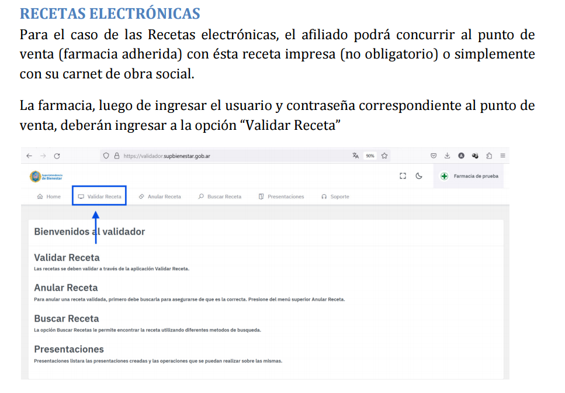

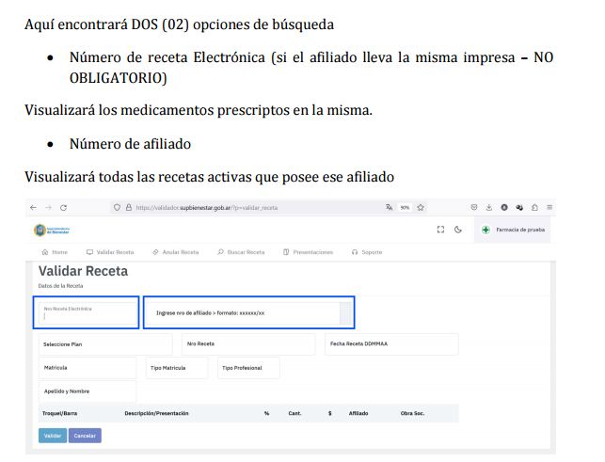

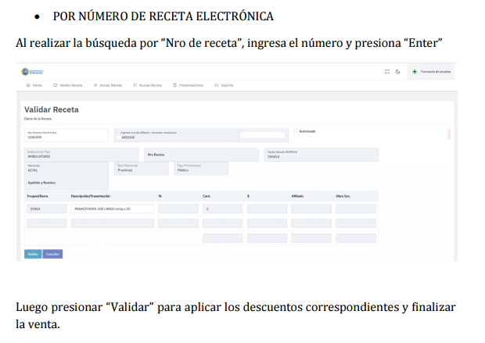

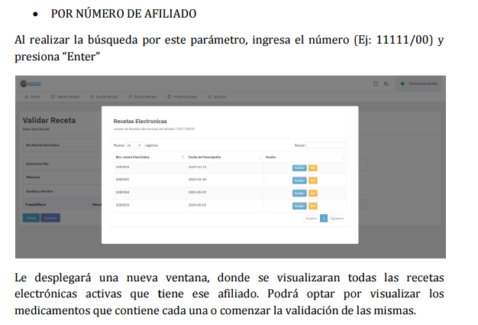

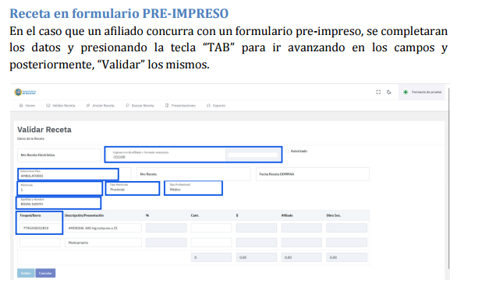

**SOBRE LA PRESENTACION DE LAS RECETAS ELECTRONICAS OFICIALES:**

Si su sistema no se encuentra homologado con el validador y el afiliado no lleva la receta electrónica impresa, deberá presentarse el váucher que emite el validador adjuntando los troqueles y el ticket fiscal correspondiente. El ticket o el váucher deben estar conformados por el beneficiario o tercero según lo indicado en la presente norma de atención.

Si su sistema de se encuentra homologado y el beneficiario no posee la receta electrónica impresa, puede presentar solamente el ticket fiscal en el cual deben figurar:

* Nro de Receta Electrónica
* Nro de Autorización Emitido por el Validador
* Apellido y Nombre, Nº de Matrícula y Tipo (Nacional o Provincial), del profesional prescriptor.
* Nro de Afiliado / Apellido y Nombre
* Fechas de prescripción y venta
* Cantidades y detalle de los Medicamentos Prescriptos
* Importes unitarios y Totales
* Total a Cargo Obra Social
* Total a Cargo Afiliado
* Adjuntar los troqueles al ticket
* Conformidad del afiliado en dicho ticket